附录1
附录1-1
供 应 商 登 记 函
广州白云国际广告有限公司:
我单位报名参加广州白云国际广告有限公司2022年-2023年信息系统安全服务项目的报价，严格遵守有关规定，并按采购文件的规定，准时报送报价文件。

供应商名称（公章）：

法定代表人或授权代表签字：

年 月 日

报价企业概况表
企业名称
通讯地址
营业执照 | 1、编 号 | 2、营业范围 | 3、发照单位
现在职工 |  | 注册资本金（万元）
法人代表 |  | 项目联系人
联系方式 | 手 机： 传 真：  邮政编码： E-mail：

供应商名称（章）：

法定代表人或授权代表签字：

日期： 年 月 日
附录1-2

营业执照
提供有效的营业执照副本复印件并加盖公章。

附录2
附录2-1
报 价 函

项目名称：广州白云国际广告有限公司2022年-2023年信息系统安全服务项目

致:广州白云国际广告有限公司

根据贵方为广州白云国际广告有限公司2022年-2023年信息系统安全服务项目采购的邀请函，作为经供应商正式授权代表供应商 (供应商名称和地址)的报价文件书签名方代表__________ __________(签名人全名, 职务), 在此提交项目报价文件, 正本一份, 副本四份。
签字人代表以此函申明并同意:
- 对随附报价表所规定的采购内容的总价为含税价人民币 元（大写： ________元）。
- 供应商将承担按照采购文件的所有条款履行合同的责任和义务。
- 供应商已详尽研究了所有采购文件包括修正文(如果有), 所有已提供的参考资料以及有关附件并完全明白, 供应商必须放弃在此方面提出含糊意见或误解的一切权力。
- 供应商之报价文件有效期为自报价之日起90 个日历日。
- 供应商同意按照采购人可能提出的要求提供与其所递交报价文件有关的任何其它数据或信息。
- 我方理解贵方不一定接受最低报价或任何贵方可能收到的报价文件。
本报价文件连同贵方成交通知书应构成对双方均有约束力的合同, 直至正式合同编制完毕并生效。

供应商名称：（公章）

供应商地址 ：

授权代表姓名、职务（印刷体）：

法定代表人或授权代表签名：

公章：

日期：
附录2-2
报价表

序号 | 采购内容 | 总价(含税价) | 税率（%） | 备注
1 | 安全应急服务
2 | 安全评估服务
3 | 安全加固服务
合计

供应商名称：（公章）

授权代表姓名、职务（印刷体）：

法定代表人或授权代表签名：

公章：

日期：

附录3 诚信承诺函与响应承诺书

3.1诚信承诺函
诚信承诺函

致：广州白云国际广告有限公司
在研究并完全理解了广州白云国际广告有限公司2022年-2023年信息系统安全服务项目采购文件后，我司完全同意并接受项目采购文件的所有内容，同时向贵司承诺我司完全符合采购文件第一部分邀请函第三项，合格供应商资格条件，并完全响应采购方“合作商不诚信行为”的确定条件。承诺如有造假行为，我司愿意无条件接受采购方的以下处理：
1.取消本项目报价、成交资格，并在相关网站公示。
2.由采购方没收合同履约保证金（如有）。
3.严格按照《广东省机场管理集团有限公司采购合作对象管理办法》接受处罚，禁止参加广东省机场管理集团有限公司本部、各全资、控股公司及集团公司所属非法人实体单位的所有采购项目。
4.自行承担被取消项目资格的所有后果和责任。
5.其他行政处理决定。
供应商名称： （盖公章）
法定代表人或授权代表签名：
日期：

3.2 响应承诺书

响应承诺书

致：广州白云国际广告有限公司
我司保证提交的XXXX公司（供应商名称）广州白云国际广告有限公司2022年-2023年信息系统安全服务项目报价文件所有内容与贵司（单位）的采购文件要求条款完全响应，在此，我方声明如下：
1.同意并接受采购文件的各项要求，遵守采购文件中的各项规定，按采购文件的要求提供报价。
2.报价有效期为报价截止日之日起90天，成交人的报价有效期延至合同验收之日。
3.我方已经详细地阅读了全部竞价采购文件及其附件，包括澄清及参考文件(如果有的话)。我方已完全清晰理解竞价文件的要求，不存在任何含糊不清和误解之处，同意放弃对这些文件所提出的质疑和质疑的权利。
4. (供应商名称) 作为供应商正式授权 (授权代表全名, 职务) 代表我方全权处理有关本报价的一切事宜。
5.我方已毫无保留地向贵方提供一切所需的证明材料。
6.我方承诺在本次报价文件中提供的一切文件，无论是原件还是复印件均为真实和准确的，绝无任何虚假、伪造和夸大的成份，否则，愿承担相应的后果和法律责任。
7.我方如果成交，将保证履行采购文件以及采购文件修改书（如果有的话）中的全部责任和义务，按质、按量、按期完成《合同书》中的全部任务。
8.我司成交后，将保证严格按照竞价采购文件要求提供货物/服务。
9. 我方如果成交，我司严格保密本项目的成果文件内容，如因我司管理不善造成泄密情形的，我司接受采购人对我司的“三年内不得参加广东省机场集团及其下属单位的非招标采购活动”的处罚。
供应商名称：
地址：
传真：
电话：
电子邮件：
供应商法定代表人（或法定代表人授权代表）：
供应商单位名称：
开户银行：
帐号：
日期：

附录4

4.1法定代表人证明书

法定代表人证明书
现任我单位 职务，为法定代表人（负责人），特此证明。
有效期限： 签发日期：
附：法定代表人（负责人）性别： 年龄： 身份证号码：
注册号码： 企业类型：
经营范围：

单位：（盖公章）

日期: 年 月 日

法定代表人身份证复印件正面

法定代表人身份证复印件反面

4.2法定代表人授权书
法人授权书
致：广州白云国际广告有限公司
本授权书宣告：（供应商名称） （职务） （法定代表人姓名） 是本单位的法定代表人，授权 （职务） （姓名） 为我单位代理人，该代理人有权在广州白云国际广告有限公司2022年-2023年信息系统安全服务项目的报价活动中，以我单位的名义签署报价文件，与采购人协商、签订合同协议书以及执行一切与此有关的事项。

供应商：（盖公章）

法定代表人：（签字）

被授权人（代理人）：（签字）

日期： 年 月 日

被授权人身份证复印件正面

被授权人身份证复印件反面

附录5
采购需求及合同文件响应表
1.采购需求响应表
序号 | 采购需求 | 供应商实际情况 | 是否偏离（无偏离/正偏离/负偏离） | 偏离简述
1
2
3
…

说明：1.供应商应完全响应采购文件的内容，如果有负偏离的条款应具体、明确表述。
2.若供应商未填写该表，或填写内容含糊不清，不清晰的，表示供应商完全响应采购人需求。
3.采购需求中的“★”为必须响应条款，若该表中有“★”负偏离，将无法通过资格预审。

供应商名称：（公章）

授权代表姓名、职务（印刷体）：

法定代表人或授权代表签名：

日期：
2.合同负偏离条款汇总表
序号 | 合同条款 | 供应商实际情况 | 是否偏离（无偏离/正偏离/负偏离） | 偏离简述
1
2
3
4
5
…

说明：1.供应商应完全响应采购文件所附合同条款内容，如果有负偏离的条款应具体、明确表述。
2.若供应商未填写该表，或填写内容含糊不清，不清晰的，表示供应商完全响应采购人需求。
3.若该表中有对合同实质性条款负偏离内容，将无法通过资格预审。

供应商名称：（公章）

授权代表姓名、职务（印刷体）：

法定代表人或授权代表签名：

日期：

附录6
组织机构和人员

6.1 组织机构
供应商应提供拟委派本项目的管理机构和组织机构图，并在图中表明与供应商总部的关系。注明在项目组织机构图中各主要设计人员的具体安排情况。

6.2 现场主要人员安排
供应商应列出拟在本项目中任职的主要管理人员和专业人员的安排，应包括项目负责人，专业负责人、投入本项目的主要人员等，详见如下表格（各表格可按供应商的情况扩展与扩充）：
本项目主要管理与技术人员安排（表一）
序号 | 职务 | 姓名 | 年龄 | 性别 | 职称 | 专业 | 主要资历简述
1 | 项目负责人
2 | ……专业负责人
3 | 主要人员
4 | 其它主要人员（*）  ……
*指除表中提到的人员外，供应商认为有必要加入的其他方面的本项目主要管理与技术人员。
主要人员简历与经验（表二）
（至少列写5人）
姓名 |  | 性别 |  | 年龄 |  | 职务职称
时 间 | 简历与经验简述
注：项目负责人及专业负责人业绩须提供证明材料。

附录7
供应商的类似业绩
项目 | 工程规模及内容 | 完工时间 | 合同价 | 备注

附录8

国家企业信用信息公式系统网站（www.gsxt.gov.cn）截图格式要求
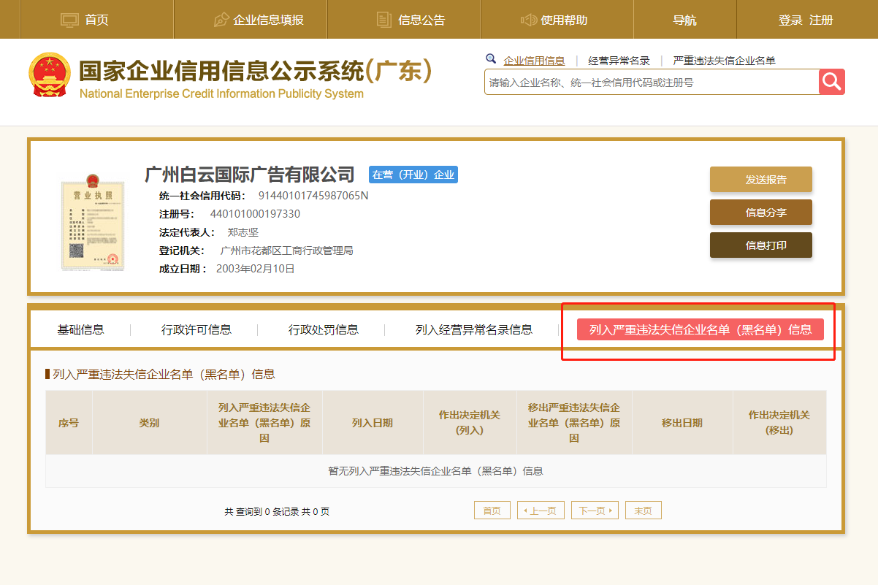
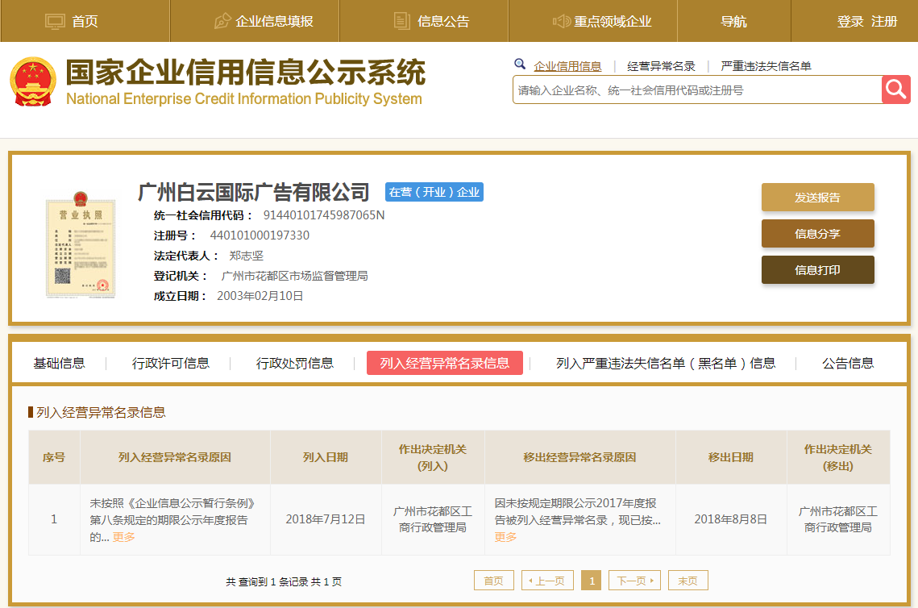
注：供应商须按上述格式要求截图并加盖公章，截图清晰显示供应商单位名称、列入严重违法失信企业名单（黑名单）信息和列入经营异常名录信息，否则将被认定为无效报价文件。

附录9

“信用中国”网站（www.creditchina.gov.cn）截图格式要求

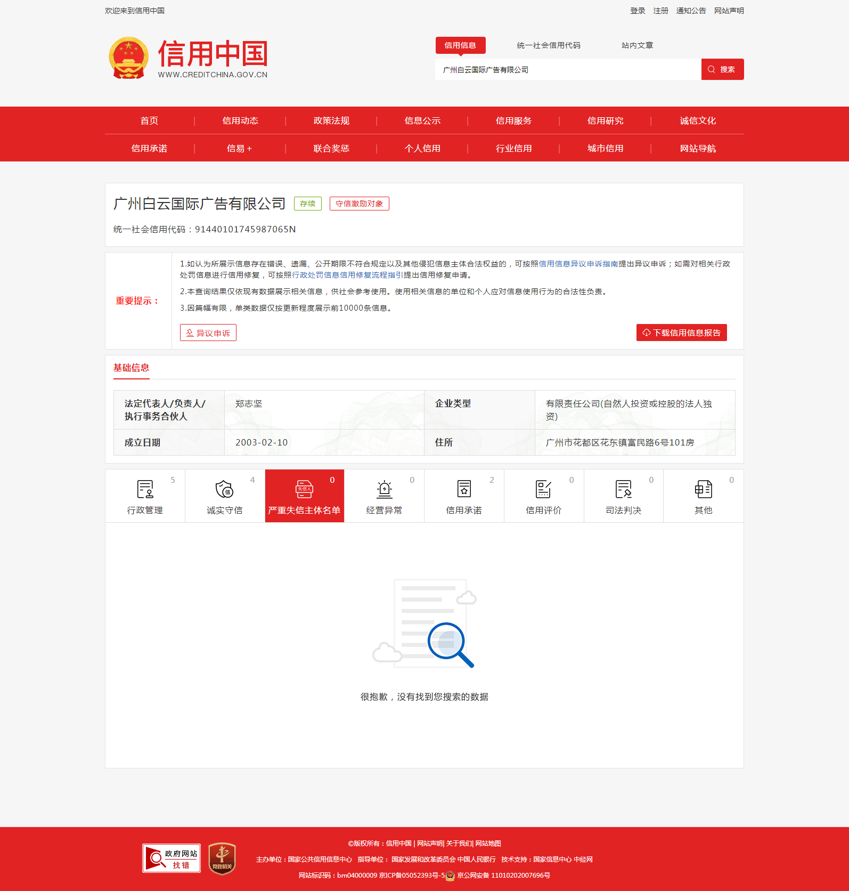

注：供应商须按上述格式要求截图并加盖公章，截图清晰显示供应商单位名称及列入严重失信主体名单信息，否则将被认定为无效报价文件。
附录10：
“中国执行信息公开网”网站截图
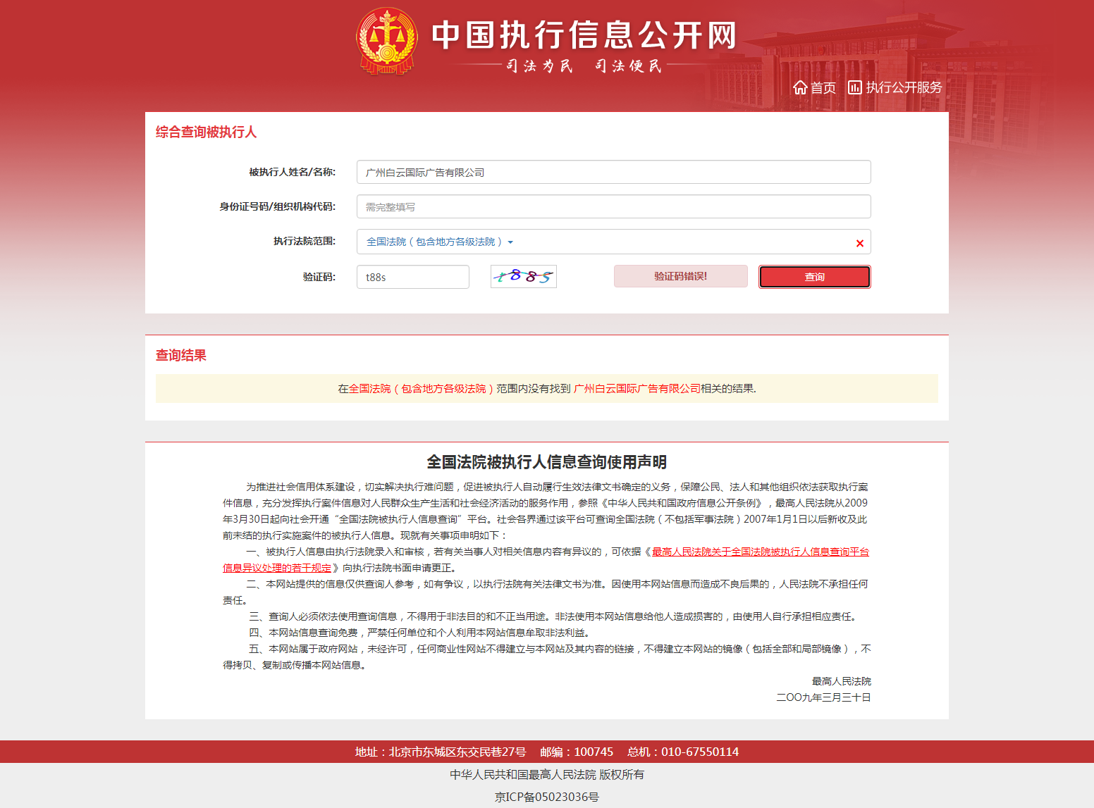

注：供应商须按上述格式要求截图并加盖公章，截图清晰显示供应商单位名称及查询结果，否则将被认定为无效报价文件。

